主要成交标的物内容
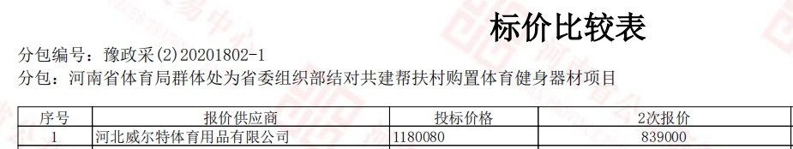
《中小企业声明函》

